**TRABAJO PRÁCTICO N°2**

Curso: K5052

Profesor: Alejandro Prince

Fecha de Entrega: 03/04/2017

|  |  |  |  |  |  |  |  |  |  |
| --- | --- | --- | --- | --- | --- | --- | --- | --- | --- |
|  | **Nombre y Apellido** |  |  | **Legajo** |  |  | **Email** |  |  |
|  |  |  |  |  |  |  |
|  |  |  |  |  |  |  |  |  |  |
|  | **WEISS, GONZALO** | | **146.913-7** | | | ***gonzaweiss@gmail.com*** | | |  |
|  |  |  |  |  |  |  |  |  |  |

Marketing en Internet y Nueva Economía

|  |  |  |  |
| --- | --- | --- | --- |
|  |  |  |  |
|  |  | Trabajo Práctico Nº 2 | La larga cola |
|  |  |  |  |

1. ¿Cómo define Anderson a “La larga cola”? ¿Por qué asegura que es el presente y futuro de la economía minorista? Grafique.

Anderson define a la larga cola como las empresas que actúan en la web ofreciendo a los usuarios en sus catálogos productos que las otras empresas no pueden ofrecerles. Y en lo que respecta a las ganancias de las empresas de la larga cola estás en su mayoría no provienen los bienes más demandados por los usuarios sino de que provienen de los cuales no son tan demandados y sus competidores no los ofrecen.

Estas nuevas empresas son el presente y el futuro debido a que al no precisar un espacio físico para almacenar sus productos, no deben preocuparse por el costo que estos generan además, en la web disponen de un público mucho más amplio que las empresas que dependen de la población que habita en los alrededores del negocio.

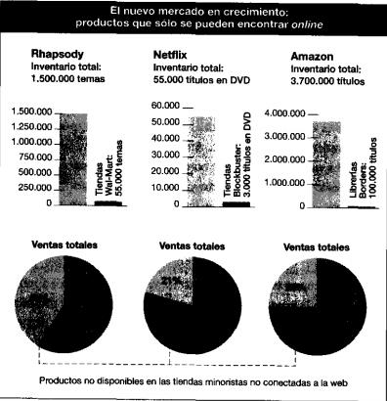

Las empresas que pertenecen a la cola larga proveen esos productos que las tiendas minoristas no pueden proveer porque esto les resultaría muy costoso.



Página 2 de 4

Marketing en Internet y Nueva Economía

|  |  |  |  |
| --- | --- | --- | --- |
|  |  |  |  |
|  |  | Trabajo Práctico Nº 2 | La larga cola |
|  |  |  |  |

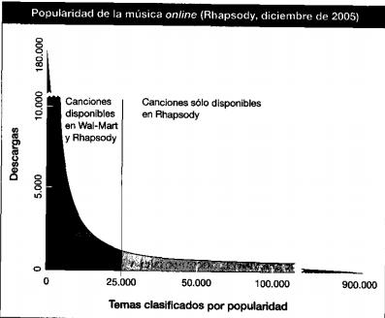

Además según Anderson en el futuro el mercado será dominado por quien acapare las ventas minoristas por eso es fundamental el concepto de la Larga Cola en el futuro.

1. Defina economía de escasez. ¿Cómo influye Internet en este concepto?

Economía de escasez significa que la mayor parte del dinero que obtiene una empresa provienen de las ventas más pequeñas, los bienes que no son tan populares, por lo tanto ahora entra lo que es la influencia de internet debido a que las empresas que lo utilizan pueden poseer dichos bienes, en cambio, las empresas que no lo utilizan no pueden ofrecer estos bienes debido a que no son rentables ya que el costo de poseerlo en el local es mayor a la ganancia que se obtiene por su venta.

1. Relacione los términos: Ley de Pareto, Economía de masas y Larga Cola.

La Ley de Pareto establece que el 20% de las ventas generan el 80% de las ganancias, estas ventas son las que pueden realizar las empresas de la Larga Cola debido a que estos bienes no estarían disponibles en otras empresas porque no resultaría rentable tenerlos físicamente en los locales.

Entonces entra en juego la relación que hay entre ambos conceptos y la Economía de masas, para que estas ventas ocurran y se cumpla lo expresado anteriormente es necesario que estos productos deben estar disponibles en los mercados de masas.



Página 3 de 4

Marketing en Internet y Nueva Economía

|  |  |  |  |
| --- | --- | --- | --- |
|  |  |  |  |
|  |  | Trabajo Práctico Nº 2 | La larga cola |
|  |  |  |  |

1. ¿Por qué las tiendas online que basan su estrategia en Larga Cola igualmente necesitan ofrecer “Hits” a sus clientes?

Las tiendas Online igual deben ofrecer hits a sus clientes debido a que al no ser una ciencia exacta es un error suponer la Ley de Pareto para producir sólo el 20 por ciento de los bienes que generan la mayor parte de las ventas.

La verdadera Regla 80/20 sólo es el reconocimiento de que existe una distribución Pareto y de que algunas cosas se venderán mucho más que otras, lo cual es tan cierto en los mercados de Larga Cola como en los mercados tradicionales. Pese a ello, la larga cola alienta a no dejarse dominar por la regla. Aun cuando el 20 por ciento de los productos genere el 80 por ciento de los ingresos, ésa no es una razón para dejar de producir el otro 80 por ciento.

Los mercados Long Tail, donde los costes de inventario son bajos, nos incentivan a producir de todo, prescindiendo del volumen de ventas. Quizá, con buenas búsquedas y recomendaciones, un producto situado entre el 80 por ciento de los menos populares puede pasar al grupo del 20 por ciento de los más vendídos y generar buenas ganancias. Por lo tanto, es necesario seguir ofreciendo Hits a los clientes.

1. Dé 4 ejemplos internacionales o nacionales de empresas (productos o servicios) que basen su modelo económico en La Larga Cola.

Mercado Libre, Amazon, eBay,Netflix

1. ¿Cuáles son las 3 fuerzas o principios en los que se basa la Larga Cola?

Las tres fuerzas o principios en los que se basa la larga cola son la distribución digital, las tecnologías de búsqueda y la penetración de la banda ancha.

1. ¿Cuáles son las principales reglas de la Larga Cola? Descríbalas brevemente.

Las principales reglas de la Larga Cola son:

Use un inventario digital: Un inventario digital es mucho mejor que uno físico debido a que de esta manera todos los productos pueden estar centralizados en un solo lugar para que puedan ser ofrecidos a los potenciales compradores.

Además de que es más barato que el físico porque tiene menor costo de almacenamiento.

Deje que los clientes hagan el trabajo: Debido a que cuando se deja participar a los usuarios haciendo críticas por ejemplo los demás usuarios se fían de ellas, este principio utilizado por las empresas de la Larga Cola es la de multicontratación.

Además es necesario tener en cuenta que la posibilidad de cobertura de toda



Página 4 de 4

Marketing en Internet y Nueva Economía

|  |  |  |  |
| --- | --- | --- | --- |
|  |  |  |  |
|  |  | Trabajo Práctico Nº 2 | La larga cola |
|  |  |  |  |

la extensión de productos que están dentro de la larga cola solo es posible por los usuarios debido a la gran magnitud de la misma.

No hay un método de distribución para todo: se refiere a que hay distintas preferencias a la hora de comprar de los distintos clientes, como es esperar en sus hogares a que el producto llegue, ir a un local a buscarlo, comprarlo en el local o vía web todo depende del usuario, entonces estaría errado proponer un solo método de distribución de los productos.

No hay un producto que se adapte a todos: esto es denominado microsegmentación, y se refiere que un mismo contenido puede ser preferido de distintas maneras por un usuario, como por ejemplo la música hay usuarios que prefieren el formato mp3, otro, por ejemplo, prefiere el CD o Disco debido a que este tiene un sonido particular. Por lo tanto no sería correcto pretender que un único producto se adapte a todos los clientes.

No use un precio único: puede ofrecerse un producto con distintos precios debido a que diferentes personas están dispuestos a pagar diferentes precios por el mismo producto debido a sus posibilidades, por lo cual se puede llegar a ofrecer un precio por comprar en efectivo y un precio mayor por pagarlo en cuotas. Además es rentable también la posibilidad de vender el producto en modo de subasta, por ejemplo.

Comparta la información: Compartir información con el usuario sirve cuando por medio de ella se ayuda a este a organizar mejor las opciones ofrecidas, o la información de los comportamientos de compra se pueden llegar a transformar en una herramienta de marketing. Esto sirve para disipar dudas que de otro modo harían que la compra no ocurriese.

Piense en una cosa <y> otra, no en una cosa <u> otra: No se debe pensar en que todos se reduce a una cosa u otra, es necesario ampliar el abanico de posibilidades para que el usuario disponga de mayor cantidad de opciones. De esta manera no se será tan discriminatorio y el usuario se sentirá beneficiado de estos extras ofrecidos.

Deje que el mercado trabaje para usted: Como los mercados online no son más que las estimaciones altamente eficientes del conocimiento colectivo. Es decir, que con esta información a los consumidores les resulta más fácil comparar entre los bienes y dar a conocer sus opiniones sobre lo que les gusta. Esto permite ordenar la variedad, de tal modo que tenga sentido para los consumidores, sin que alguien deba predecir lo que tendrá éxito.

Reconocer la fuerza de la gratuidad: Si bien por lo general no se tienen en cuentan los productos gratuitos debido a que se piensan que promueven la piratería y otras pérdidas de valor, debido a que como en los mercados virtuales los costos son prácticamente nulos permiten que los productos también tengan unos costos mínimos. Ofrecer un servicio gratuito para el usuario es una buena estrategia para que este conozca la empresa y luego venderle una suscripción a los servicios que se proveen o proveerle los mismos servicios de manera mejorada por ejemplo.



Página 5 de 4